**JEFATURA DE UNIDAD DEPARTAMENTAL DE EDUCACIÓN A DISTANCIA**

Programa social “Asesorías para el examen de ingreso a la educación media superior

|  |  |
| --- | --- |
| **ESTUDIANTES ATENDIDOS** | |
| **HOMBRES** | **895** |
| **MUJERES** | **910** |
| **TOTAL** | **1,805** |

Resultados de las encuestas de satisfacción aplicadas a usuarias y usuarios del programa social:

Programa social “Educarnos en comunidad para el bienestar social, Tlalpan 2020”.

Las evidencias fotográficas del programa social pueden visualizarse a través de la siguiente liga electrónica, el cual contiene 20 carpetas: <https://drive.google.com/drive/folders/1119DQaj7AHEuWFGTbxyBkr1XL5Ttcn_a>

Resultados de las encuestas de satisfacción aplicadas a usuarias y usuarios del programa social:

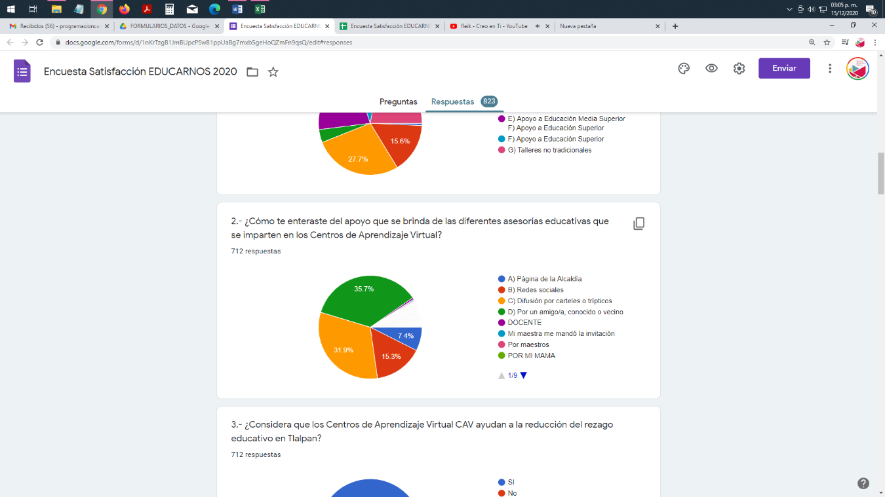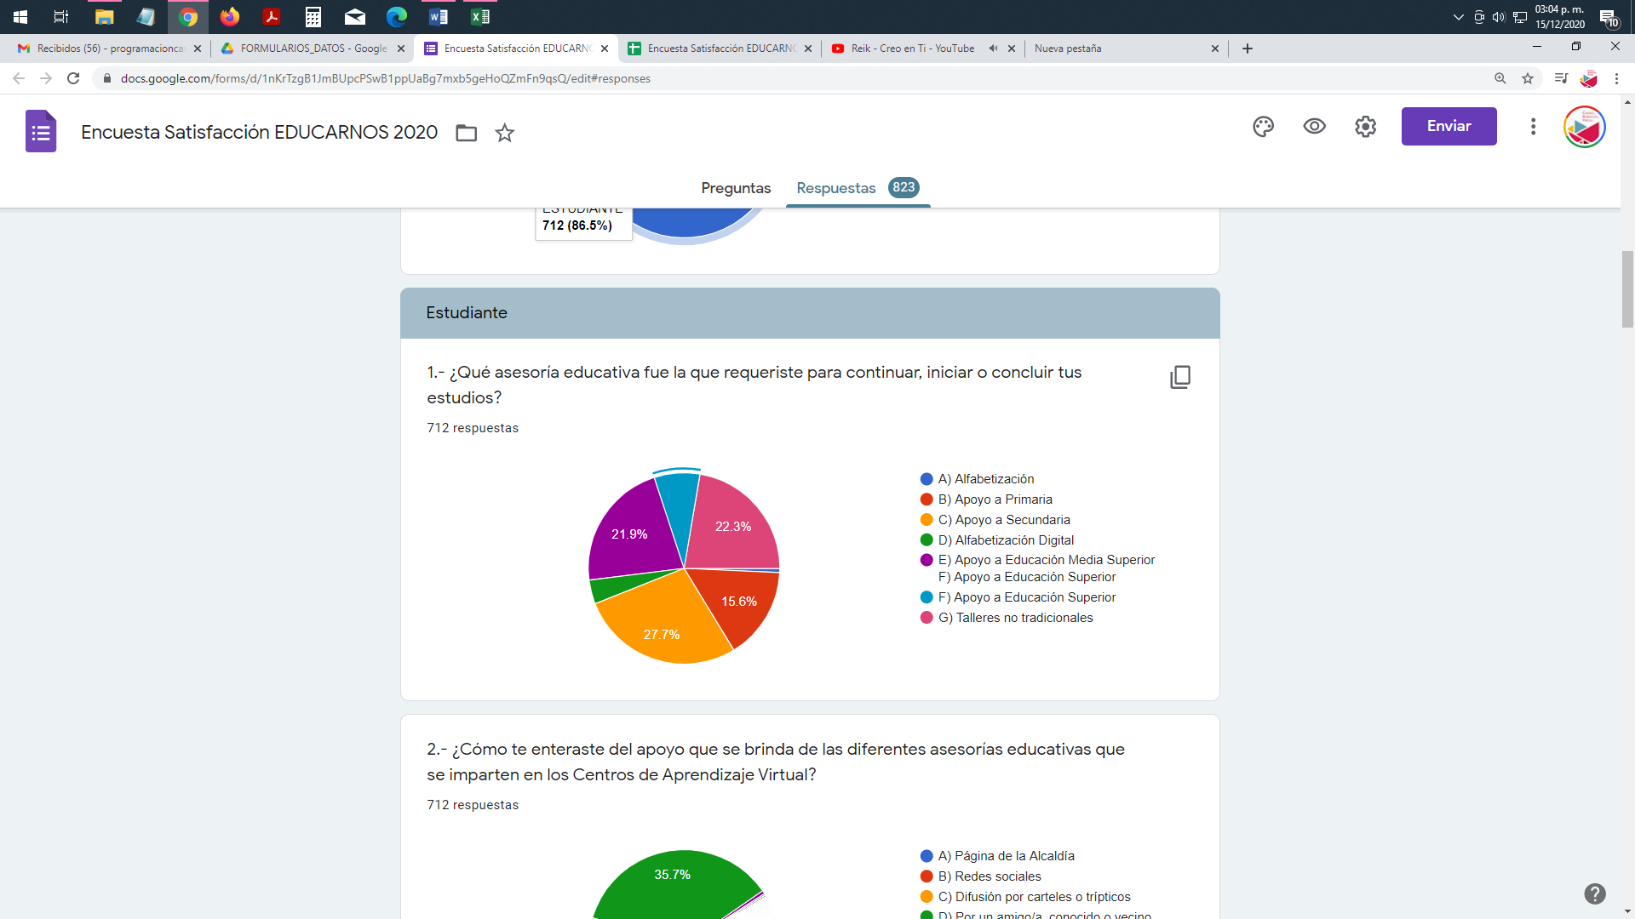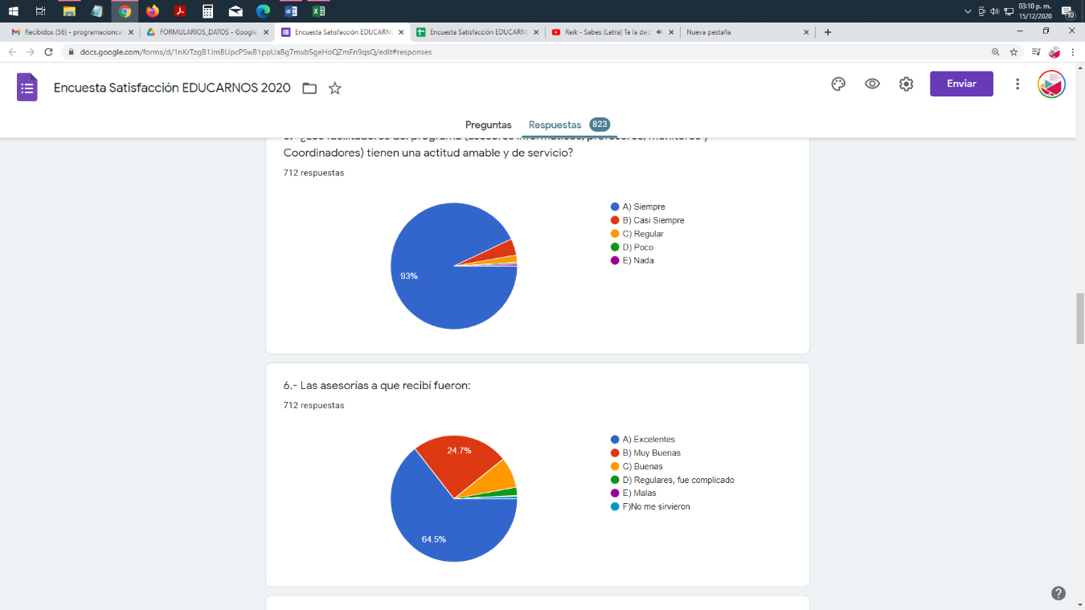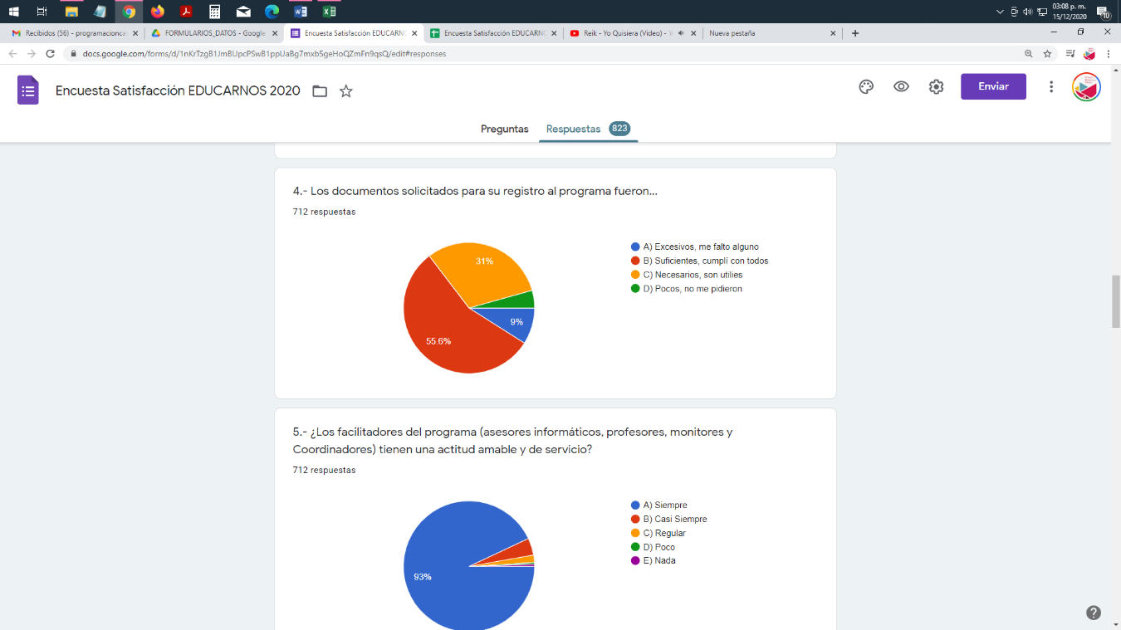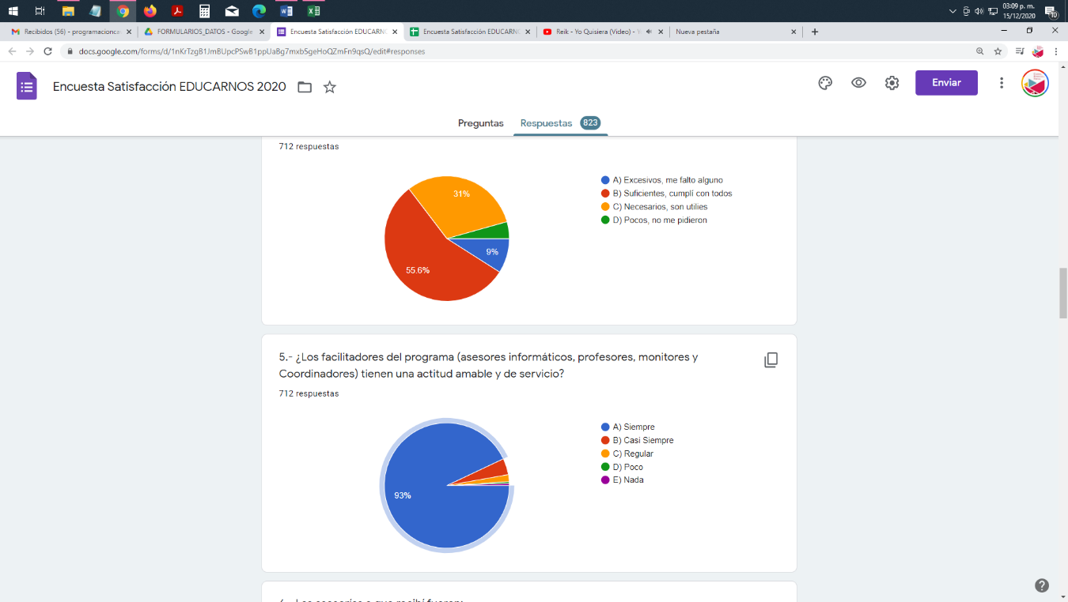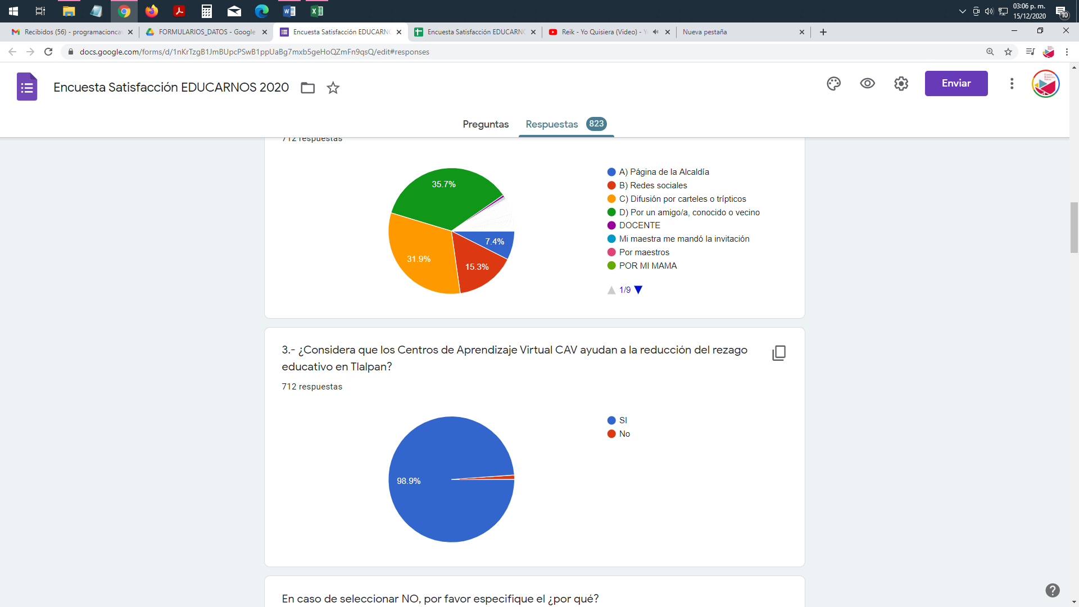

Actividad institucional de atención a usuarios en los Centros de Aprendizaje Virtual.